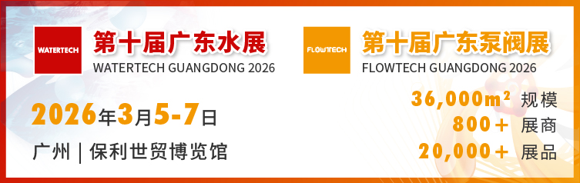

关于广东泵阀展&广东水展

第十届广东国际泵管阀展览会（简称“广东泵阀展”）&广东国际水处理技术与设备展览会（简称“广东水展”）将于2026年3月5日-7日在广州保利世贸博览馆隆重开幕，是华南地区春季泵阀行业与水处理行业的一大盛事！

36,000平米的展示面积，预计将汇聚800+优质展商，横跨工业、市政、民用、水环境等领域，展示包括泵、阀门、智能供水设备、执行机构、管道/管接件、污水/废水处理设备及配件、膜及膜配件、市政工程及水生态治理等超2万件产品，吸引20,000名专业观众到场参观，各种新技术、新产品、新活动轮番登场。



扫码领取门票！
邀约3人成功登记到场
可获百元购物卡!！

展会时间
Part.1
参观日期
2026年3月5日 星期四 09:00-17:00
2026年3月6日 星期五 09:00-17:00
2026年3月7日 星期六 09:00-15:00
参观地点
广州 | 保利世贸博览馆

展品范围
Part.2
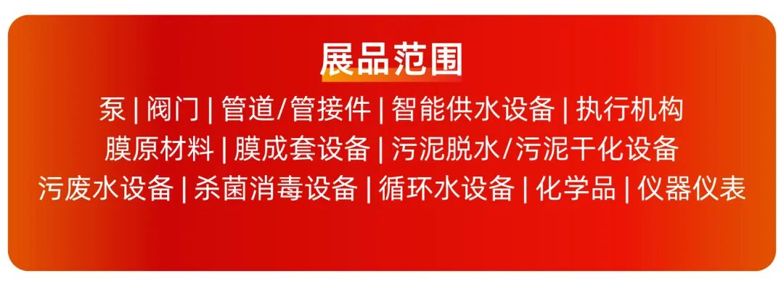

部分展商代表
Part.3
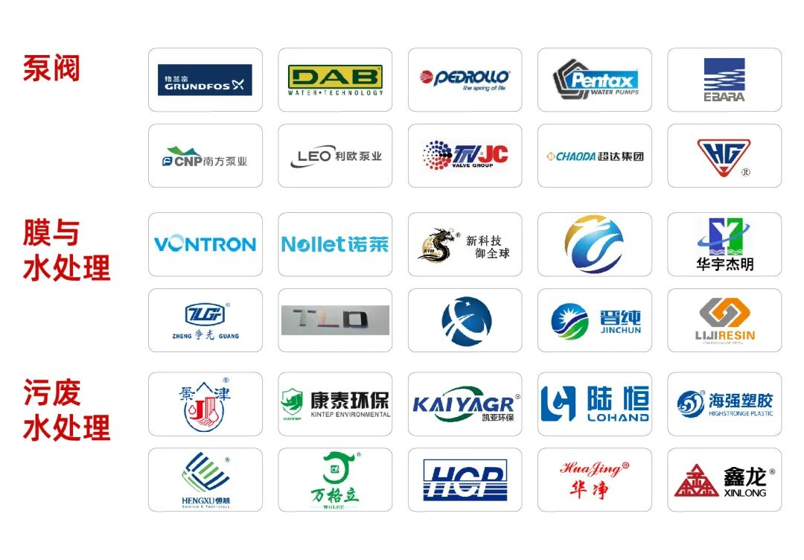

同期会议
Part.4
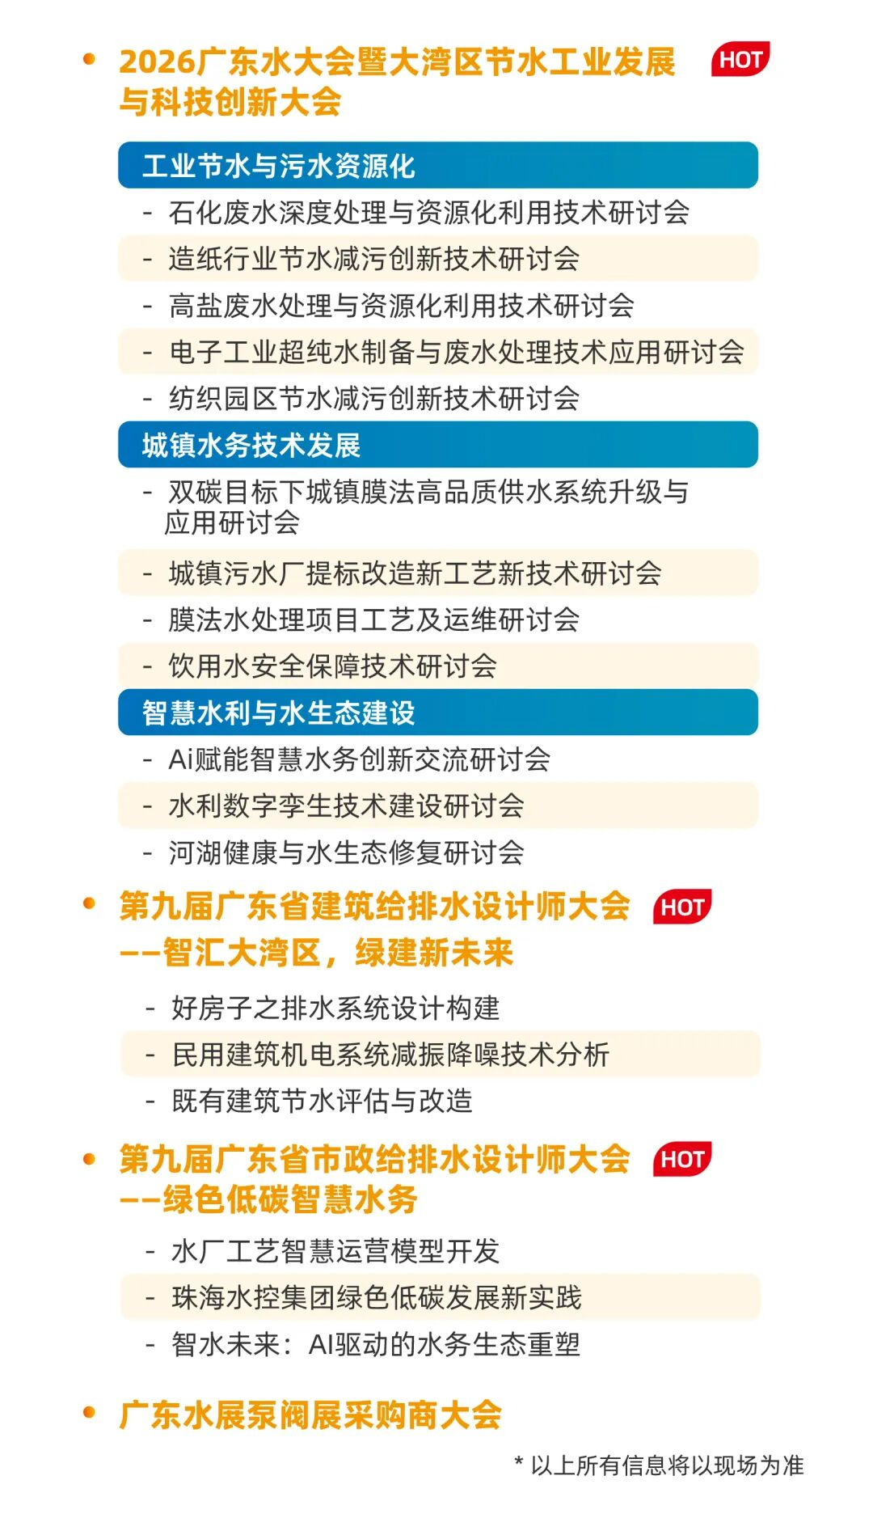

扫码领取门票！
邀约3人成功登记到场
可获百元购物卡!！

限时观展福利

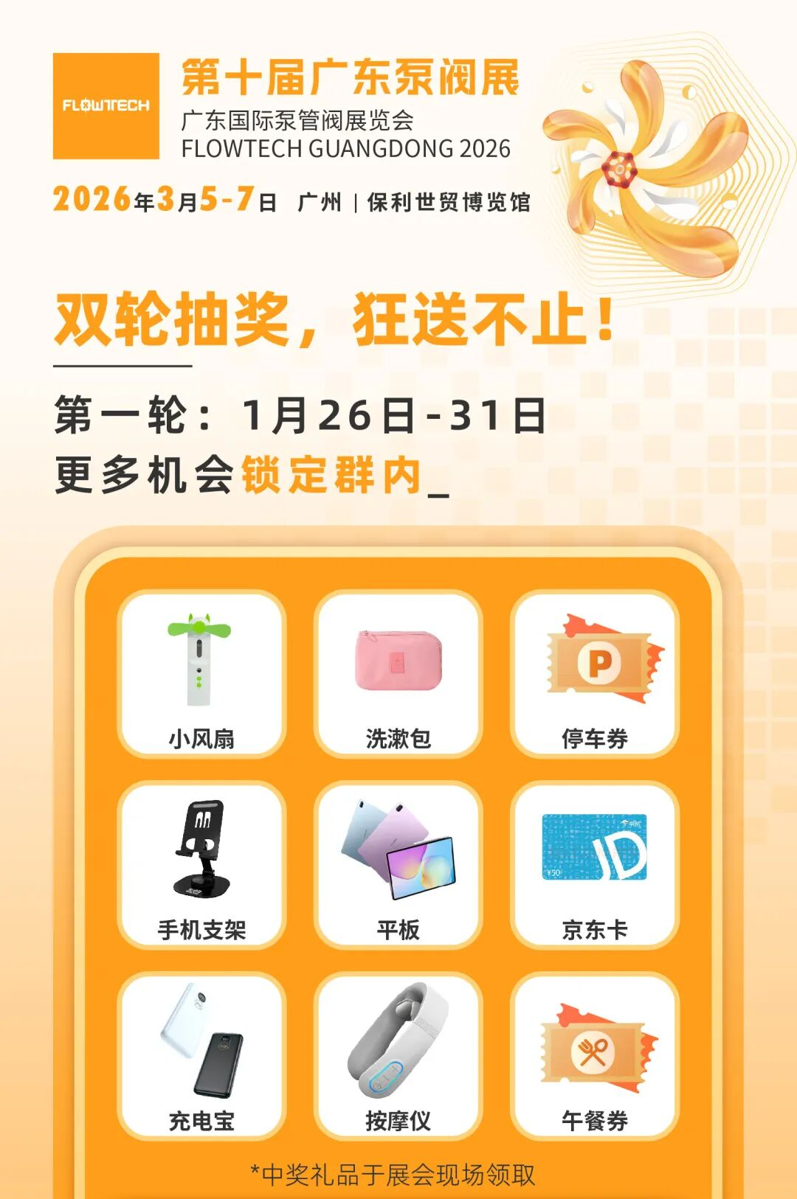

码上报名进群
赢华为平板等超值好礼


击阅读原文，即刻进群赢取豪礼

来源：广东泵阀展

